○南富良野町アスリート派遣補助金交付規程
平成２９年３月３１日教委規程第３号
南富良野町アスリート派遣補助金交付規程

（目的）
第１条 この規程は、南富良野町に住所を有する小・中学生、高校生、専門学生及び大学生が各種スポーツの全道・全国・国際大会等に出場する際に、経費の一部を補助することにより、子育て家庭世帯への経済的な支援と町民のスポーツ活動への意識高揚及び南富良野町のスポーツ振興につながる人材育成を図ることを目的とする。
（交付対象者）
第２条 アスリート派遣補助金の交付対象となる者は、本人またはその保護者が南富良野町に住所を有する小・中学生、高校生、専門学生及び大学生の選手とする。また、大会要領などの規程等に基づき当該大会等に参加する監督又はコーチも交付対象者とする。
２ 前項のうち専門学生または大学生が交付対象者となる場合には、補助金の交付対象大会から１年以内において次の各号のいずれかを実施することとする。ただし、団体競技（複数人でチームを構成する競技）において、町内の小・中学生および高校生とチームを組んで出場する場合はこの限りではない。
(1) 町内で活動する競技団体又は部活動等での競技指導
(2) 町民又は町内で活動する競技団体又は関係機関等に対する結果報告会の開催
（交付対象大会等）
第３条 アスリート派遣補助金の交付対象となる大会等は、各種国際競技連盟及びこれに類する組織に加盟する国際競技団体又は公益財団法人日本スポーツ協会に加盟する競技団体及び組織若しくは国・道の機関が主催し、又は共催する次の各号のいずれかに該当する大会等とする。
ただし、アスリート派遣補助金の他に町から他の補助金を交付されている場合は、交付対象大会であっても交付対象としないものとする。
(1) 全道大会 大会予選（参加標準記録を満たした者）又はランキング若しくは代表選考会等により出場権を得て出場する大会
(2) 全国大会 全道大会等で出場権を得て出場する若しくは北海道を代表して出場する大会
(3) 国際大会 北海道又は日本の選抜・指定強化選手として出場する大会
(4) 選手強化事業 北海道又は日本の選抜・指定強化選手として参加する強化合宿等
２ 前項に定めるもののほか町長が認める場合は、交付対象大会等とすることができる。
（補助対象経費及び補助率等）
第４条 補助対象経費及び補助率等は別表のとおりとする。ただし、主催者又は他団体等からの補助がある場合には、その額を補助対象経費から除した額により算出する。
２ 前項に定めるもののほか町長が認める場合は、補助対象経費とすることができる。
（交付申請）
第５条 アスリート派遣補助金の交付を受けようとする者は、交付を受けようとする大会等の開催前に交付申請書（様式第１号）を町長に提出しなければならない。
（交付決定）
第６条 町長は、前条の申請書を受理したときは、その内容を審査し、適当と認めたときは、アスリート派遣補助金の交付を決定するものとする。
２ 町長は、前項の規定によりアスリート派遣補助金の交付を決定したときは、アスリート派遣補助金交付決定通知書（様式第２号）及び町費補助金交付規則（昭和３５年規則第５号。以下「規則」という。）第４条に規定する補助指令により申請した者に通知する。
（申請事項の変更）
第７条 申請者は、第５条により申請した内容に変更が生じ補助金の増額又は減額が生じた場合は、アスリート派遣補助金変更申請書（様式第３号）を提出しなければならない。
２ 町長は、前項の規定により申請内容の変更を承認した場合は、アスリート派遣補助金更正通知書（様式第４号）により申請者に通知するものとする。
（補助金の返還又は取消）
第８条 町長は、次の各号又は、規則第８条に該当すると認めたときは、アスリート派遣補助金の交付決定の全部若しくは一部を取り消し、又は既に交付した補助金の全部又は一部の返還を命じることができる。ただし、大会等の会場地まで出向いたにもかかわらず、体調不良等により対象大会等に出場できなかつた場合は、この限りでない。
(1) 虚偽その他不正の手段によりアスリート派遣補助金の交付を受けたとき。
(2) 対象大会に出場しなかったとき。

（実績報告）
第９条 申請者は、対象大会等が終了したときは、速やかに大会プログラムなどの大会等の概要や対象者の出場が記載された書類及び記録並びに決算報告書を添えて実績報告書（第５号様式）を町長に提出しなければならない。
（委任）
第１０条 この規程に定めるもののほか、この規程の施行に関し、必要な事項は、教育委員会が別に定める。
附 則
１ この規程は、平成２９年４月１日から施行する
附 則
（施行期日）
１ この規程は、令和８年７月１日から施行する。
（交付概要の変更に伴う措置）
２ 令和８年４月１日から施行日までの間で交付申請を行い、アスリート派遣補助金の交付決定を受けた者は、この規程の施行前後で申請金額に変更が生じる場合、アスリート派遣補助金変更申請書（様式第３号）において補助金申請額の変更を申し出ることができるものとする。
別表（第４条関係）
区分 | 交付概要
大会参加費 | 大会要項等により規定された額を補助対象とする。  ただし、他市町村との混成チーム等で参加する場合は、コーチ等を含む人数で除して交付対象者分のみの費用を補助対象とし、算出した金額に千円未満の端数が生じるときは、切り捨てる。
交通費 | 南富良野町職員の旅費に関する条例（昭和３７年条例第５号）に規定する範囲内の額とし、現に支払う額を補助対象とする。自家用車を使用する場合の車賃は、路程１キロメートルにつき３０円により算出した額を補助対象とし、１キロメートル未満の端数が生じるときは、切り捨てる。
宿泊費 | 南富良野町職員の旅費に関する条例に規定する範囲内の額とし、現に支払う額を補助対象とする。（大会日程の開会及び閉会時間によって判断し、途中敗退の場合はその敗退日までとするが、時間及び距離により前泊・後泊を認めるものとする。）  ただし、他市町村との混成チーム等で参加する場合は、コーチ等を含む人数で除して交付対象者分のみの費用を補助対象とし、算出した金額に千円未満の端数が生じるときは、切り捨てる。
車両借上料 | レンタカー代及び燃料代の実額を補助対象とする。  ただし、他市町村との混成チーム等で参加する場合は、コーチ等を含む人数で除して交付対象者分のみの費用を補助対象とし、算出した金額に千円未満の端数が生じるときは、切り捨てる。
高速道路料金 | 交通費で認めた自家用車又は、車両借上を認めた車両で利用する高速道路料金の実額を補助対象とする。  ただし、他市町村との混成チーム等で参加する場合は、コーチ等を含む人数で除して交付対象者分のみの費用を補助対象とし、算出した金額に千円未満の端数が生じるときは、切り捨てる。
駐車料金 | 交通費で認めた自家用車又は、車両借上を認めた車両で利用する駐車料金の実額を補助対象とする。  ただし、他市町村との混成チーム等で参加する場合は、コーチ等を含む人数で除して交付対象者分のみの費用を補助対象とし、算出した金額に千円未満の端数が生じるときは、切り捨てる。
旅行傷害保険料 | 大会等参加に係る傷害保険料の実額を補助対象とする。  ただし、他市町村との混成チーム等で参加する場合は、コーチ等を含む人数で除して交付対象者分のみの費用を補助対象とし、算出した金額に千円未満の端数が生じるときは、切り捨てる。
補助率 | 補助率は対象経費の１０分の８以内とする。  算定した補助金額に千円未満の端数が生じるときは、切り捨てる。
注 １ 選手強化事業における同一対象者の申請は、年間３回までを対象とする。
注 ２ 申請は、保護者に代わり監督又はコーチ等が申請することができる。
注 ３ 交付対象となる監督又はコーチの人数は原則１名とする。ただし、交付対象選手が１０名以上いる場合は２名までとする。
注 ４ 交付対象者１人あたりの交付金額の上限は次のとおりとする。
全道大会：５万円 全国大会：１０万円 国際大会：２０万円
様式第１号
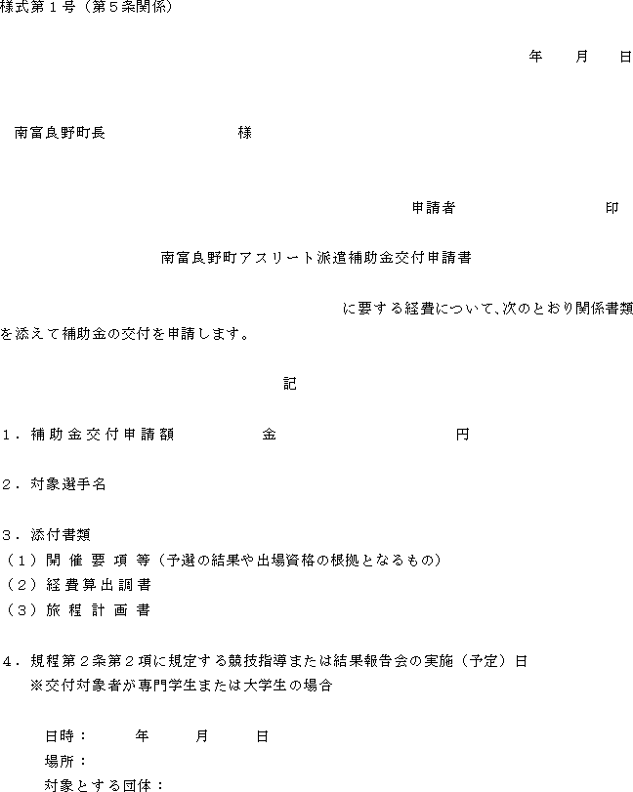
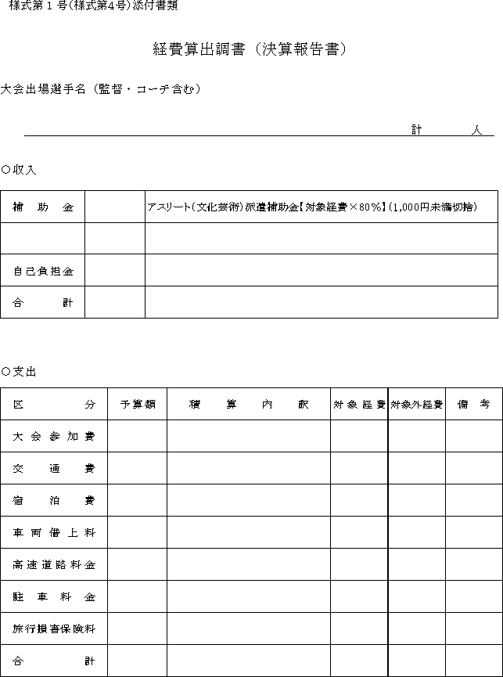
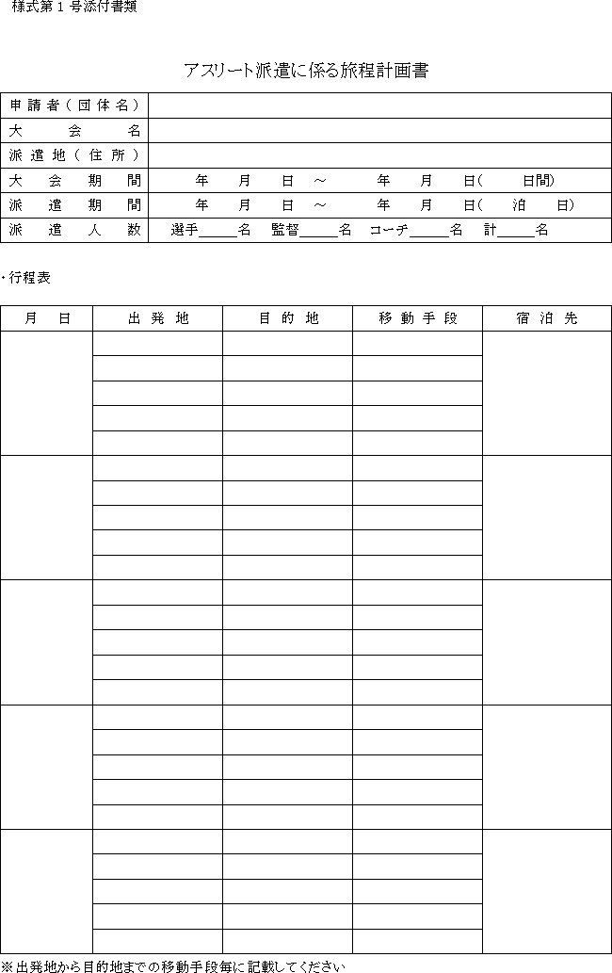
様式第２号
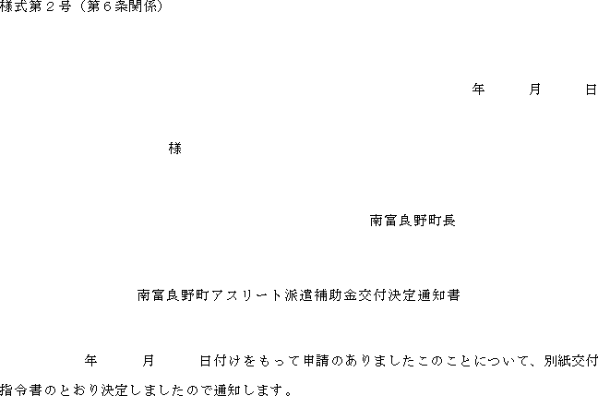
様式第３号
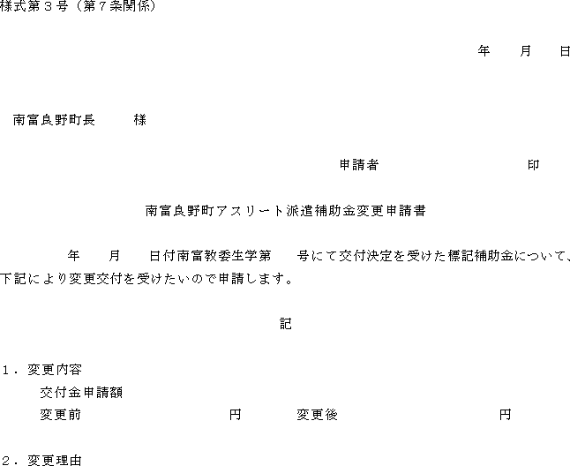
様式第４号
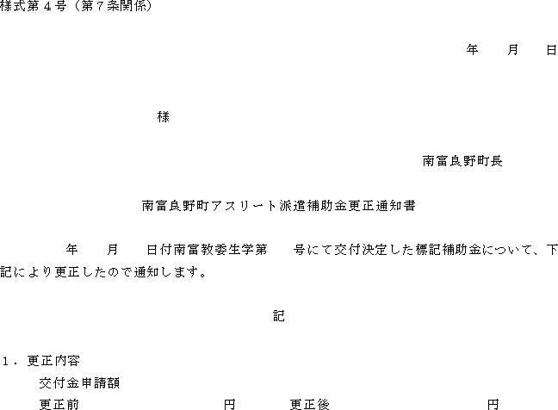
様式第５号
